浙江大学信息与电子工程学院企业走访调研实践学习报告
——走进TP-LINK与恒生电子的所见所感

姓名：胡东东
学号：3240102873
专业班级：信工2402

摘要：
本次信电学院组织的企业走访调研活动聚焦网络通信与金融科技两大领域，旨在深化学生对电子信息产业前沿发展与企业实际运作的理解。通过实地参观TP-LINK（普联技术有限公司）与恒生电子股份有限公司，我们近距离接触了先进的网络通信设备与金融科技解决方案，深入了解了两家企业发展历程、技术创新、企业文化与人才战略。本报告将系统梳理此次走访的所见所闻，分析两家企业的发展历程与企业文化，并结合校友的职业经验分享，探讨其对个人学业规划与未来就业的启示。
关键词： 企业走访；TP-LINK；恒生电子；网络通信；金融科技；职业发展
一、引言
在当前电子信息技术日新月异的时代，行业需求和技术创新正以惊人的速度更新换代。为了让我们更好地了解行业的发展趋势、企业的运行机制及技术的实际应用，学院组织了此次企业走访调研活动。此次我们访问的TP-LINK是全球领先的网络设备与系统解决方案提供商，而恒生电子则是中国金融科技领域的佼佼者。两家企业分别代表了硬件通信与软件赋能两个重要的发展方向，对我们了解行业具有很强的代表性。
二、走进TP-LINK——网络与智能系统的融合创新
（一）展厅参观：看见“可触摸”的技术
在TP-LINK的展厅中，我们直观地看到了企业在网络通信领域的强大实力，同时也窥见TP-LINK由网络通信设备商向视觉安防领域进军的发展历程。
展厅中展出的产品涵盖了从家用到企业级的各类设备，如高速家用路由器、家用智能门禁一体机、智能监控摄像头、高性能交换机、工业级无线AP等。每类产品都有详细的技术参数与应用场景介绍，不仅展示了硬件设计的精巧，更体现了TP-LINK在智能化与可靠性方面的深耕。
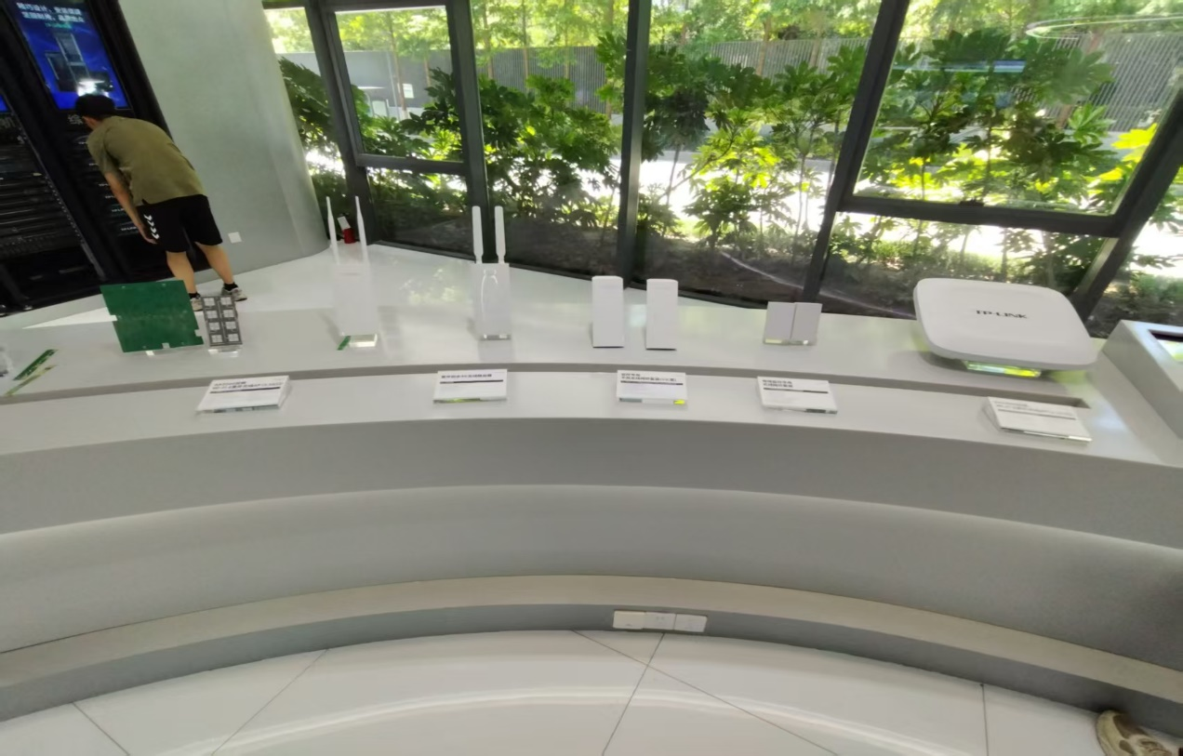
照片1 TP-LINK产品展厅的无线路由器与无线AP
尤其令人印象深刻的是TP-LINK将网络硬件与AI视觉系统相结合的产品，通过前端摄像与后端数据回传实现“视觉+网络”的解决方案，体现了其从单纯硬件制造商向综合解决方案提供商的转型升级。
（二）案例座谈：智能系统赋能各行各业
在随后的会议交流中，TP-LINK企业代表向我们系统地介绍了多个行业中典型的解决方案案例，这些案例充分展现了TP-LINK是如何实现从网络硬件制造商向综合解决方案提供商的转型升级：
- 智慧连锁：为库迪咖啡打造门店智能巡查系统，实现“一杯咖啡时间”高效巡查5000家分店，大幅提升管理效率。
- 能源与公共安全：图门·管廊AI解决方案利用AI视觉系统结合工业网络，为新奥集团泉州地区79公里燃气管网部署全天候智能保护系统，利用AI算法实现风险精准预警，提供智能告警与保护功能。
- 高端工业与海洋工程：为全球最先进的海上铺管海工船舶构建坚如磐石的数据通信网络系统，保障关键作业数据能够实时可靠地传输。
- 智慧交通：为广州地铁6号线构建高可靠、低延迟的无线回传系统，支撑列车运行监控与乘客信息服务，保障轨道交通系统的安全运行。
- 航天科技：TP-LINK的视觉+网络一体化方案为“引力一号”运载火箭海上首发提供关键的视频监控与数据传输网络支持，为我国商业航天任务的成功提供了关键保障。
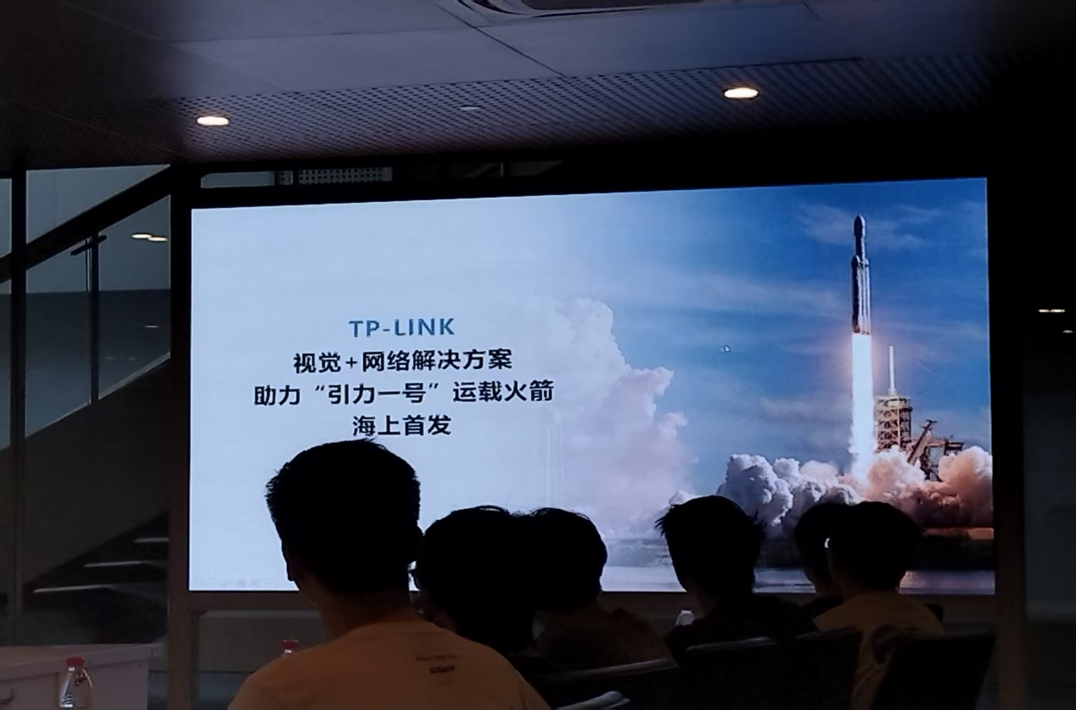
图片2 TP-LINK助力“引力一号”运载火箭海上首发
这些案例中TP-LINK不仅是网络设备的提供商，更注重整体解决方案的搭建与场景适配，体现其在工业、能源、交通、航天等关键领域的深入布局。
（三）TP-LINK的三次转型升级：从网络设备商到系统解决方案供应商
座谈还向我们清晰地讲述了TP-LINK的战略发展路径，即从TP-LINK 1.0到TP-LINK 3.0的发展演进，明确了三个阶段的定位：
TP-LINK 1.0：网络通信设备供应商：初创阶段以家用/办公路由器、交换机等基础通信设备为核心，致力于构建万物互联的硬件基础设施。
TP-LINK 2.0：网络与安防整体解决方案提供商：在继续发展通信硬件的同时进军安防领域，推出涵盖视觉数据采集、传输、管理的成套系统，强调硬件、软件与服务的融合。
TP-LINK 3.0：系统性综合解决方案提供商：深入城市管理、工业控制、能源安全、海上作业等行业，提供定制化、系统化与高可靠性的解决方案。
由此可以看出，TP-LINK已从最初的单一产品供应，走向系统集成与行业赋能，其核心竞争力不仅在于硬件，更在于系统架构与对行业需求的理解。
三、走进恒生电子——金融科技与人文关怀的融合
（一）核心业务：金融科技驱动金融演进
恒生电子始终致力于“让金融变简单”的目标，其核心业务覆盖证券、基金、期货、银行、信托、保险等多个金融领域，提供从前台交易、中台风控、后台清算结算到数据服务、资产管理、合规监管等全面的IT解决方案。
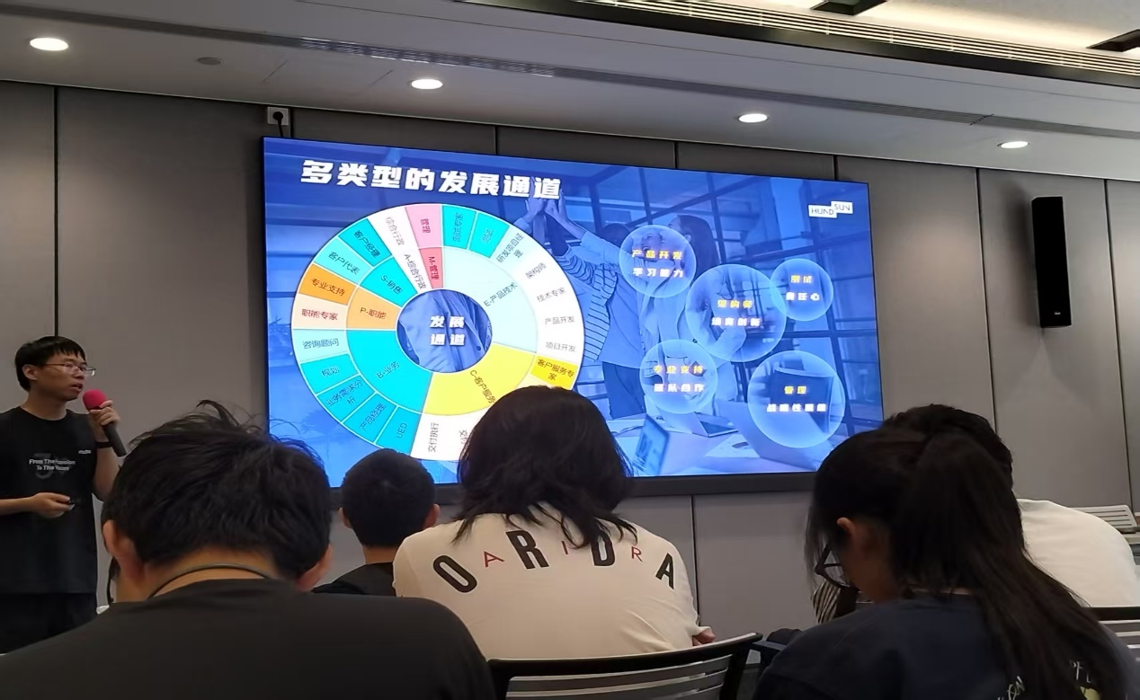
图片3 恒生电子企业代表介绍企业文化
在展厅中，恒生电子的讲解员特别演示了自主研发的金融大模型LightGPT智能平台。该平台通过对话交互的方式实现金融实时动态解析，这将传统耗时的金融分析流程大大压缩，显著提升了决策效率。
（二）责任与温度：践行社会责任，创造社会价值
在恒生电子总部大楼一层设有一家特殊的咖啡店，该店铺专门为听障人士提供就业岗位，且在运营过程中无需缴纳店铺租金。恒生电子与店铺管理方约定，每月营收的15%将被用于听障人士的技能培训。这一模式不仅体现了企业对残障群体的深切关怀，也展现了其将公益理念融入日常运营管理的积极探索。相较于传统的捐赠式公益，该举措更注重残障人士能力的培育，体现了企业在承担社会责任方面的温度与深度。
（三）校友分享：职场箴言，启智润心
在恒生电子参访过程中，企业特别邀请了来自浙大信电学院的校友代表，为我们做了一场关于职业发展的主题分享。校友结合自身成长经历与职场经验，为我们提供了极具参考意义的思考与建议。
他首先强调了从学生思维向职场意识的转变对于职业发展的重要意义。在学生阶段，我们往往倾向于“准备充分后再行动”、“追求标准答案”或“单打独斗”，而职场则更注重“边做边学快速迭代”，“在有限资源下寻找最优解”，并通过跨部门协作的方式提高整体效能。他提醒我们过度追求完美有时反而会导致拖延，从而错失成长的机会。
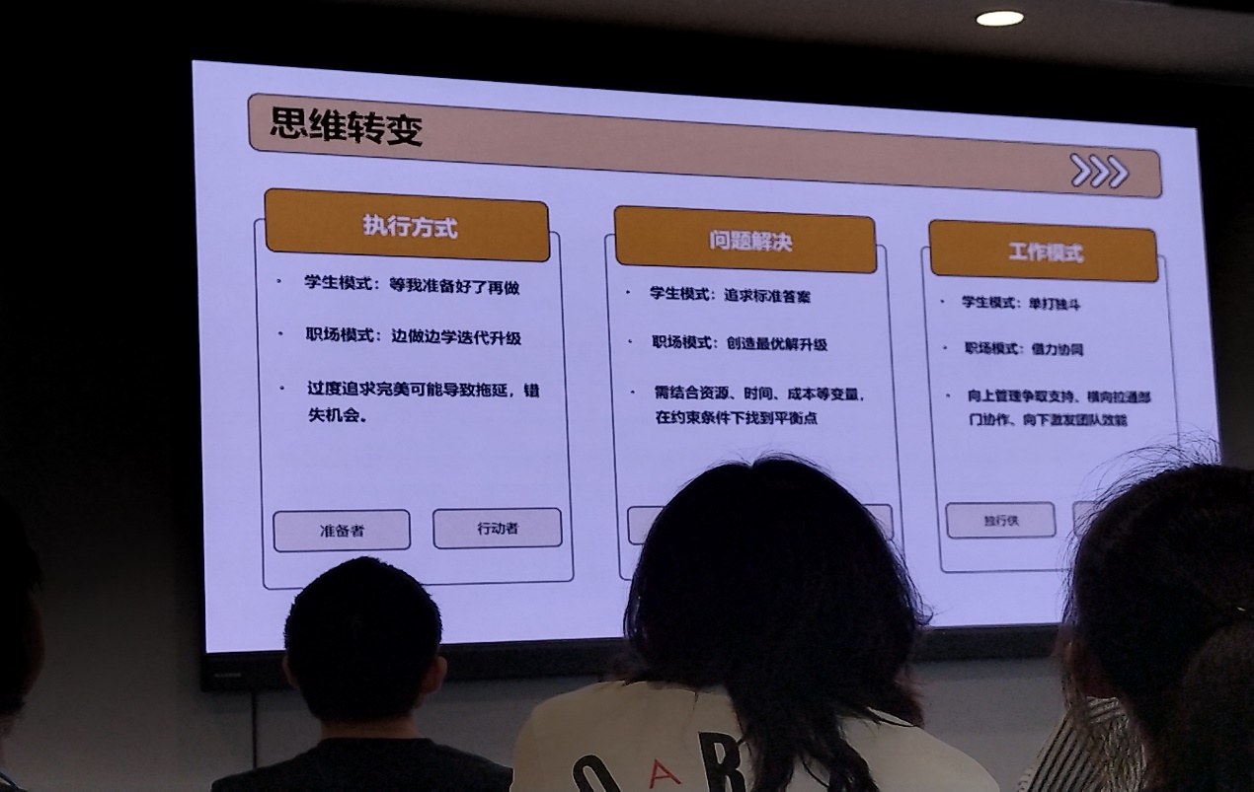
图片4 校友代表分享学生思维到职场思维的转变
当被问及如果能重回大三会如何准备时，校友分享了三点建议。一是夯实专业基础，掌握算法、Git和 Linux命令等核心技能，提升工程实践能力；二是主动拓展视野，关注行业展会与技术前沿，同时联系校友开展职业访谈，了解真实职场；三是充分利用校内外资源，包括奖学金、交换项目、GitHub Student Pack等，并建议跨学科选修如金融通识类课程，增强交叉复合能力。
在职业规划方面，校友提出了三个核心理念：要认清自我、明确方向，思考自己适合科研、就业还是体制内发展；要积累经验、提升实力，通过科研、实习、竞赛等形成成果沉淀；要持续学习、不断进步，接纳成长的不对称性，通过不断扩展认知边界实现能力跃迁。
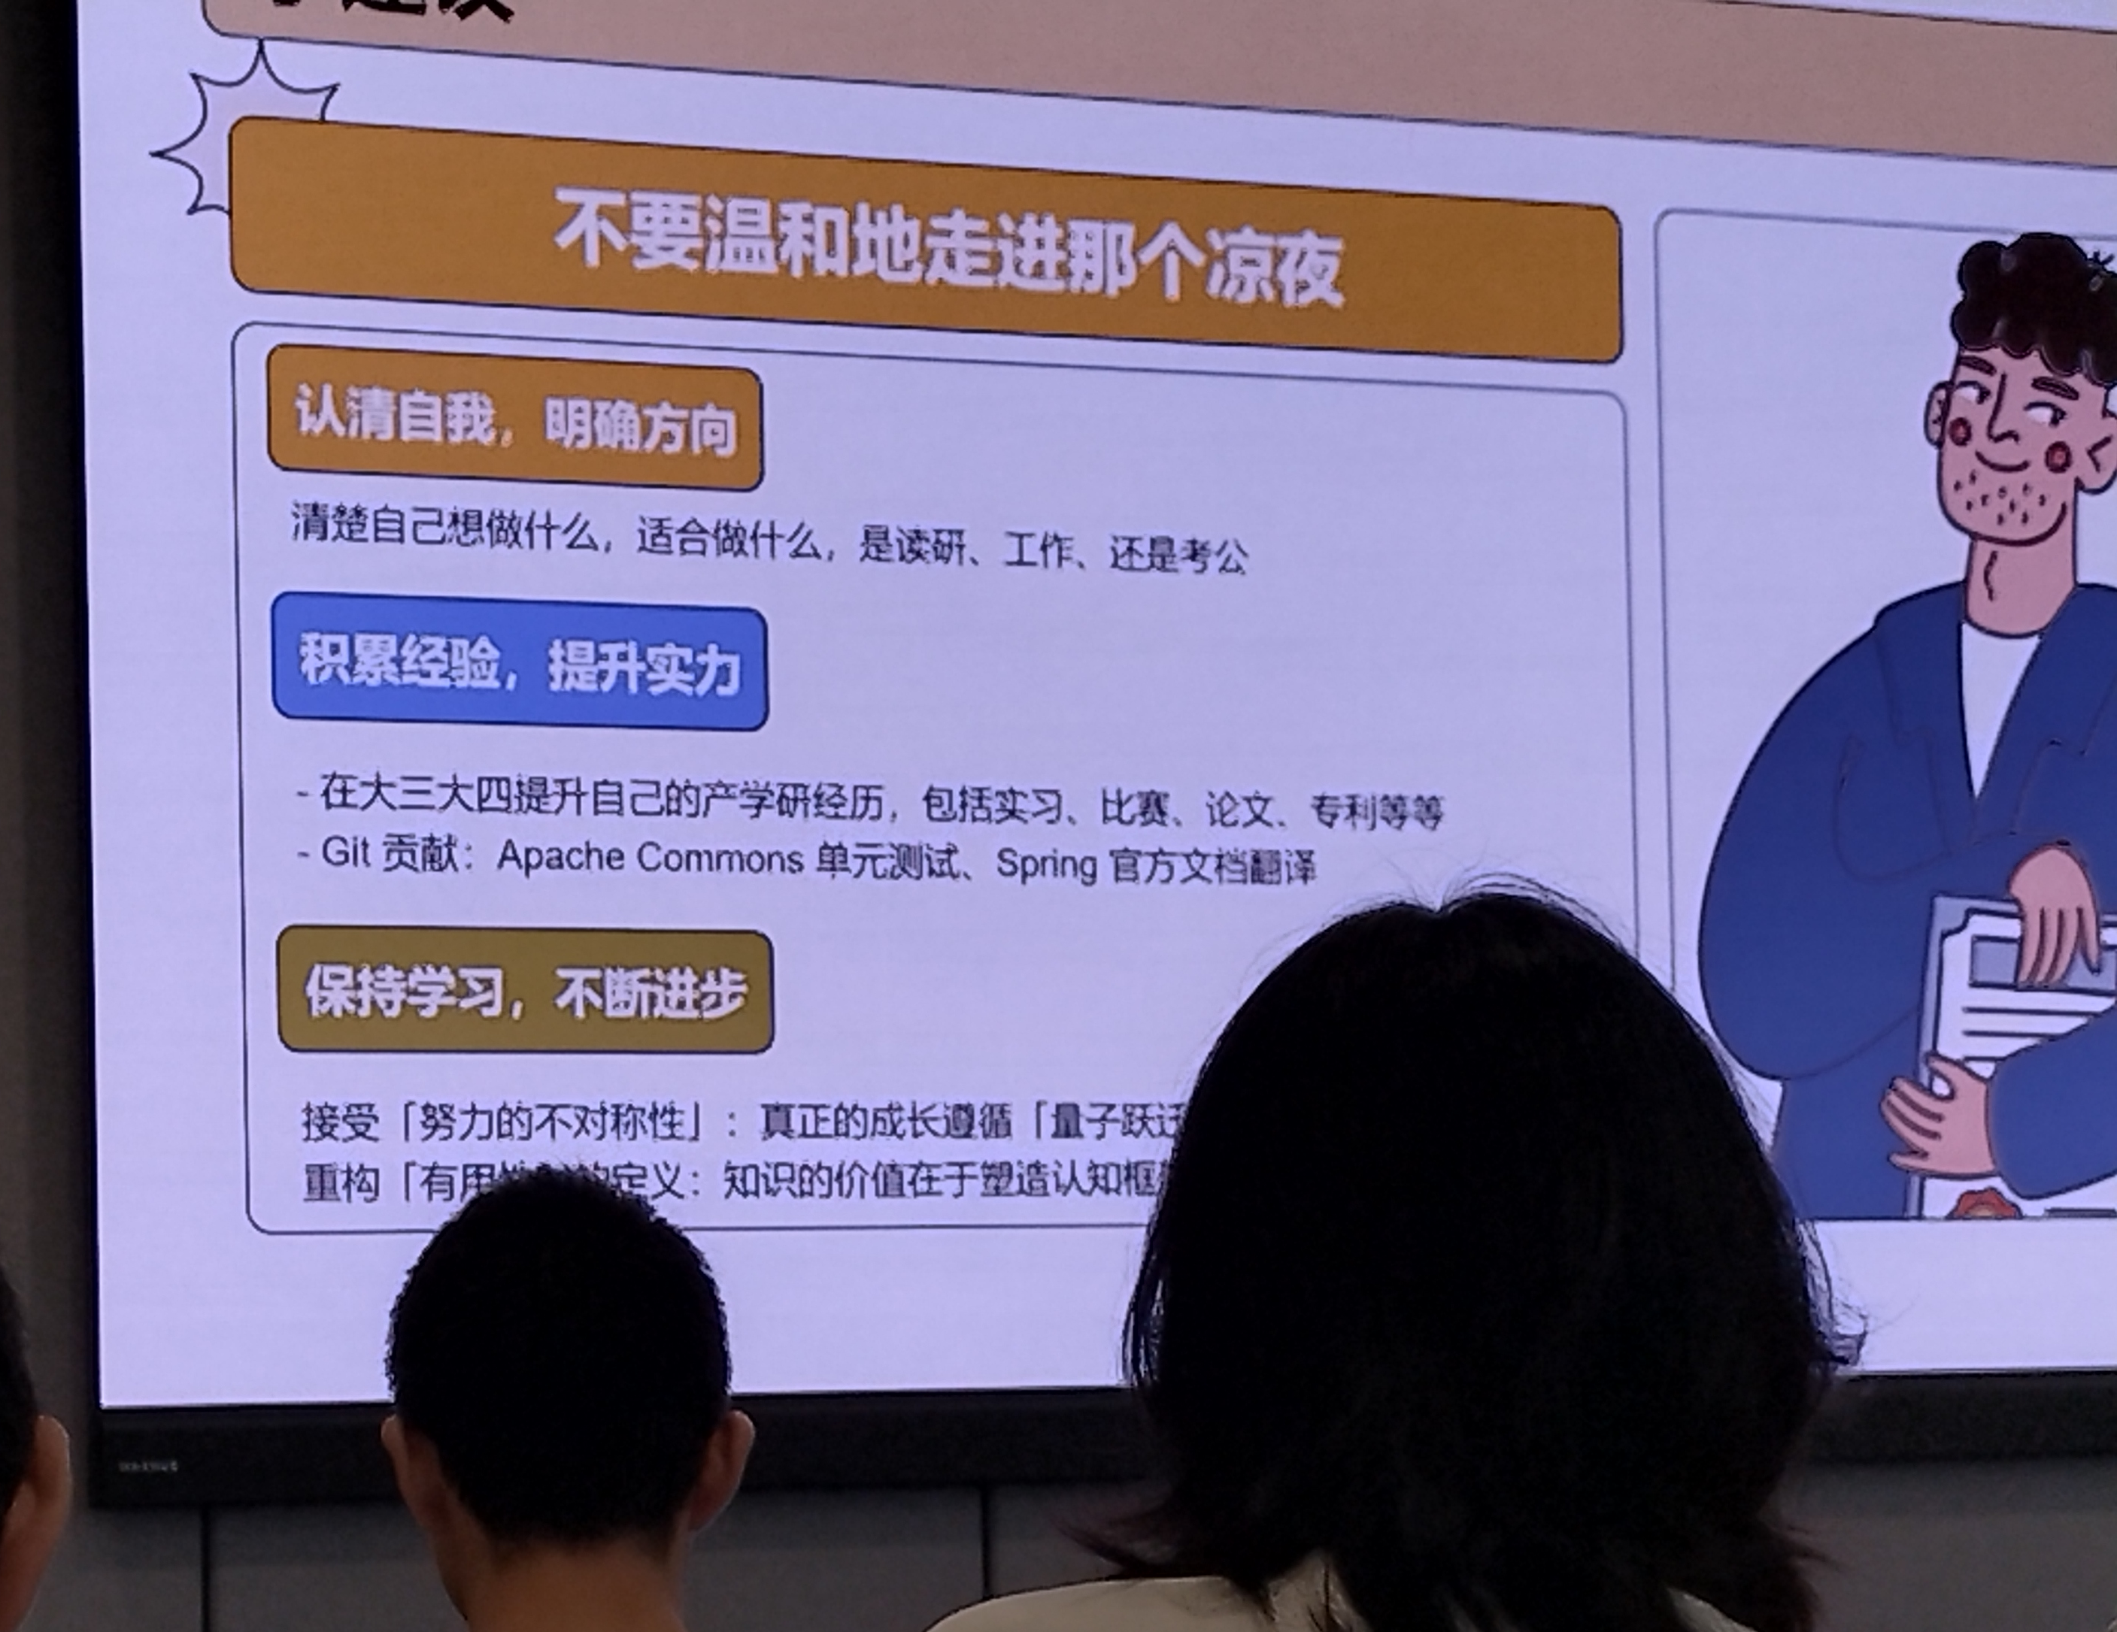
图片5 校友代表分享职业规划的三个核心理念
整个分享过程既有具体可行的建议，也有深入的思维启发，帮助我们从学生视角提前理解职场，明确个人成长路径。正如校友所言：“不要温和地走进那个良夜”，只有主动出击、持续行动，方能在未来的竞争中脱颖而出。
四、结语
本次企业走访调研活动不仅拓宽了我们对通信设备与金融科技行业的认知边界，更让我们切身体会到技术落地、系统融合、人才培养、企业责任等多个层面。我们将以此次调研为契机，更加主动地投入到课程学习、项目实践与职业规划中，努力成长为具有全球视野、工程素养与社会责任感的栋梁之材。

